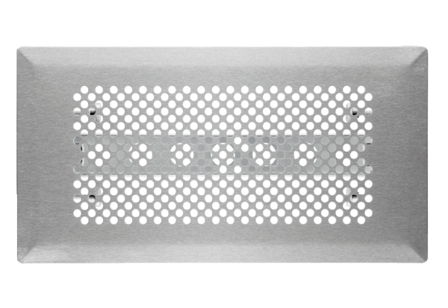Padlórács FFS-FGRCsomagolási egység: 1 darabVálaszték: K
Termékszám: 0055.0888Gyártó: MAICO

